附件1：

食品生产许可证申请书

申请食品品种类别及申证单元
申请人名称
生产场所地址
联 系 人
联系电话 传真
电子邮件
申请日期 年 月 日

首次申请□ 延续换证□ 变更□
（表格填写均要求用4号宋体字）

附件2：

食品生产许可证申请书
（补正材料）

申请食品品种类别及申证单元
申请人名称
生产场所地址
联 系 人
联系电话 传真
电子邮件
申请日期 年 月 日

首次申请□ 延续换证□ 变更□

（附件2表格作为补正材料的封面报送）

附件3：
食品生产许可证书面材料目录
企业名称： 档案号：
序号 | 项 目 | 数量（份）
1 | 封面
2 | 流转单
3 | 食品生产许可证变更申请表
4 | 食品生产许可证申请书
5 | 工商营业执照（副本复印件）
6 | 企业代码证书（复印件）
7 | 企业法定代表人或负责人身份证（复印件）
8 | 食品生产许可证复印件
9 | 厂区周边环境平面图
10 | 厂区布局图（标注各功能间尺寸、面积等主要参数）
11 | 设备布局图
12 | 企业生产工艺流程图（标注关键控制点和参数）
13 | 执行企业标准的企业要提供有效的标准文本复印件
14 | 出口食品卫生注册（登记）证（已获证企业提供复印件）
15 | HACCP体系认证证书（已获证企业提供复印件）
16 | 采矿许可证、取水许可证、水源评价报告  水源水质跟踪检测报告（矿泉水生产企业提供复印件）
17 | 自备井水质检测报告
18 | 分装食品的，提供生产企业的食品生产许可证（复印件）或由出入境检验检疫机构出具的合格证明（复印件）
19 | 对设立食品生产企业的申请人规定条件审查工作计划表
20 | 对设立食品生产企业的申请人规定条件审查记录表
21 | 对申请人规定条件的审查报告
22 | 食品生产许可审查改进表
23 | 产品抽样单
24 | 发证检验报告
25 | 企业生产条件审查记录（共6页）
26 | 乳制品或饮用水企业洁净度检验报告(原件)
27 | 申请人各项质量安全管理制度清单
28 | 缴费发票复印件
29 | 申请人对审查工作的反馈
30 | 核查企业相关照片（20张以上）及光盘
31 | 其他
整理人： 核准人： 入档人：
（盟市局人员） （监督科或盟市审查中心负责人） （区评审中心）
日 期： 日 期： 日 期：
附件4： 申请类别：
食品生产许可证材料审批流转跟踪单(订于申请书前)
企业名称 |  |  |  |  |  |  |  | 受理或经办单位
产品名称及申证单元
序号 | 材料流向 |  | 日 期 | 再报日期 | 经办人签字及意见 | 序号 | 材料流向 |  |  | 日 期 |  | 再审日期 | 经办人签字及意见
1 | 企业申请日期 |  |  |  |  | 9 | 评审中心收到
2 | 受理前材料审核 |  |  |  |  | 10 | 材料审核
3 | 申请受理 |  |  |  |  | 11 | 是否建议抽查
4 | 现场核查 |  |  |  |  | 12 | 建议抽查原因
5 | 产品抽样检验 |  |  |  |  | 12
6 | 检验报告发出 |  |  |  |  | 13 | 区局审批
6 | 检验报告收到 |  |  |  |  | 13
7 | 材料整理、补正 |  |  |  |  | 14
8 | 盟市局上报 |  |  |  |  | 14
- 材料处理建议
□上报区局 □传真通知盟市局 □材料退回盟市局 核准人：
二、材料审查问题清单
1、
2、
3、
4、
5、
依据《食品生产许可证上报材料审查及处理准则》的规定，将材料中存在的问题告知你局，请对以上问题按规定进行整改后20个工作日内将补正材料寄回区局评审中心，超过期限时评审中心将不予受理，3个月后重新上报。
盟市局签收人： 日期：
三、整改结果验证  □ 符合要求 □ 不符合要求（提出建议）  验证人： 日期： |  |  |  |  |  |  |  |  | 批准人：

附件5：

食品生产企业申报生产许可质量管理
文件应涵盖的内容
企业的质量管理文件要根据本企业的实际情况和产品的工艺特点进行编制，应具有实用性和可操作性。所编制的质量管理文件的名称，格式和顺序可以有所不同，但根据《食品安全法》，《食品生产加工企业落实质量安全主体责任监督检查规定》，（质监119号公告），《食品生产许可管理办法》和《食品质量安全市场准入审查通则》（2010版）的要求其内容应涵盖下列方面。
1.质量管理手册﹝文件编号，文件版本，生效日期﹞
2.目录﹝页码﹞
3.企业简介
4.颁布令
5.任命书
6.企业质量目标﹝可测量﹞
7.企业组织机构图
9.企业各质量管理人员和相关部门的质量岗位职责
10企业卫生管理制度﹝包括厂区环境，生产场所，生产人员﹞
11.设备管理制度﹝包括设备的使用，维护，保养，维修，清洗，消毒制度﹞
12.从业人员健康检查制度和健康档案制度
13.企业从业人员质量安全，生产技术培训制度
14.相应的食品安全标准，食品安全风险监测和评估信息收集的管理规定
15.不安全食品召回制度
16.食品安全事故处置预案
17.消费者投诉受理处置制度
18.生产过程质量管理及考核办法。工艺文件﹝包括工艺流程图，工艺规程，作业指导书﹞
19.关键控制点﹝具体参数﹞及控制程序
20.采购制度﹝包括食品原辅料，食品添加剂，食品相关产品，如有外协加工或委托服务项目也须制定相关采购制度﹞，采购技术文件﹝采购计划，采购清单，采购合同﹞
21.进货验证管理办法
22.成品，半成品，原辅料的存储。运输，安全防护管理规定
23.检验管理制度﹝包括原辅料检验，过程检验，出厂检验﹞
24.检验设备和药品管理制度
25.产品留样制度和实验室之间比对规定
26.不合格管理办法
27.文件和记录管理制度
28.食品添加剂使用管理规定
29.生产企业生产过程中产生废弃物的处理规定
附件6：

生产许可证申请材料应附照片
（20张以上）
一、生产环境
1.生产企业的外观照片（近景和远景）：用以确定该企业所处的位置及周边环境。
2.厂区道路硬化照片：用以确定该企业的厂区道路硬化及卫生条件。
二、生产场所
1.空气净化系统照片（细则中有要求的提供）。
2.生产车间布局照片（特别强调生、熟分开）。
3.车间地面及操作台案照片：体现易于清洗、消毒等。
4.更衣室与车间的入口处。
5.防蝇、防虫、防鼠、防尘和洗手消毒设施。
6.厕所外门不得与清洁作业区、准清洁作业区的门窗相对。
7.二次更衣、洗手消毒设施（细则中有要求的提供）。
8.原辅料库、成品库。
三、必备的生产设备：主要体现细则中要求的各种生产设备。
四、必备的出厂检验设备及无菌室（或超净工作台）的布局：主要体现细则中要求的各种检验设备。
五、本次核查组成员、观察员首、末次会议照片；企业代表参加会议的照片。
上述所有照片需刻录成光盘与材料一同上报。
注：照片尺寸为6寸，A4纸上每张贴2张照片，照片下方纸的空白处用打印机打印文字注明所拍照片内容。
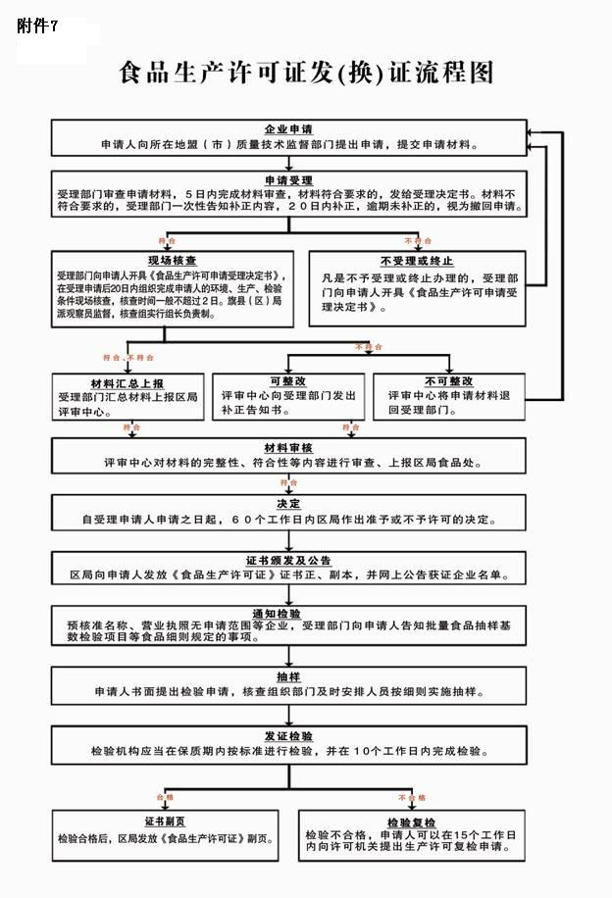

附件8：
企业主要原材料、包装材料一览表
序号 | 名 称 | 规格型号 | 年需要量（单位） | 执行标准  代号 | 生产厂及国别

